**附件2：**

**学堂在线“AI”慕课升级内容介绍**

**一、学堂在线慕课平台简介**

学堂在线是清华大学于2013年10月建设运营的中国首个慕课平台，是教育部在线教育研究中心的研究交流和成果应用平台,是联合国教科文组织（UNESCO）国际工程教育中心（ICEE）的在线教育平台,是国家精品在线开放课程的主要运行平台之一,是教育部发布的首批高校在线教学国际平台。

2020年，学堂在线入选教育部首批高校在线教学国际平台，同年4月20日，学堂在线国际版面向全球发布，推动教育资源更广泛、高效地流通与应用。同年12月11日，学堂在线成为世界慕课与在线教育联盟创始成员。截至2025年2月底，学堂在线汇聚来自清华大学、北京大学、复旦大学、康奈尔大学、圣彼得堡国立大学等国内外高校的万门优质课程，全球学习者累计1.47亿，选课人次达12.5亿，成为用户规模亚洲第一、全球第二的知名慕课平台。

长期以来，学堂在线承接国家数字化使命，以前沿创新和扎实服务增强数字教育资源供给，推进教育资源开放共享，推动高等教育数字化转型升级。作为中国在线教育的先行者，学堂在线积极开发人工智能赋能教育教学的深度解决方案，为中国高校人工智能赋能教育教学提供坚实助力。

**二、AI 升级功能亮点介绍**

**教师端：Studio 后台+AI 工作台新增功能**

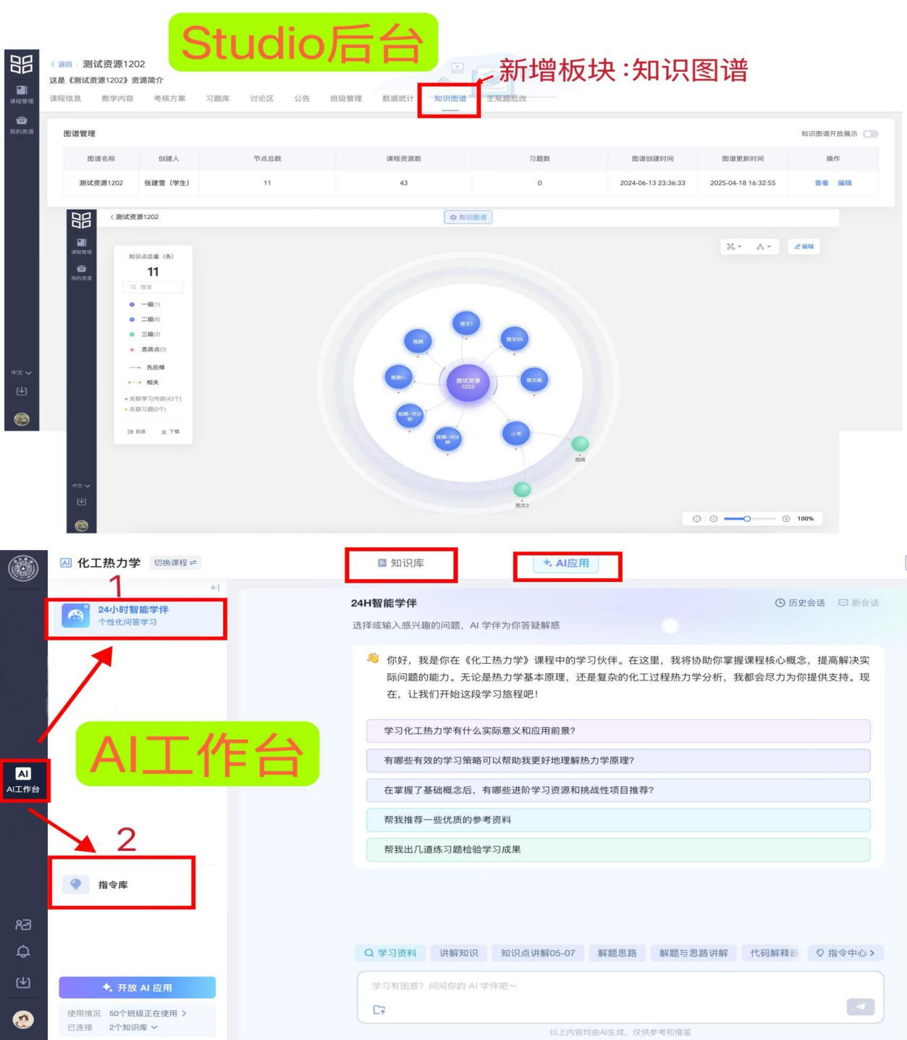

**1. Studio 后台：**新增知识图谱板块，可自有编辑，助力课程体系优化。

**2. 新增 AI 工作台：**

（1）知识库：支持构建课程专属知识库，提高AI 回答专业度和准确度。

（2）24 小时智能学伴、指令库：支持 24 小时智能学伴个性化配置、设置开场白、常见问题等 ；自定义AI 指令，精准适配您的教学需求。

**学生端：学堂在线慕课平台升级 AI 学习空间**

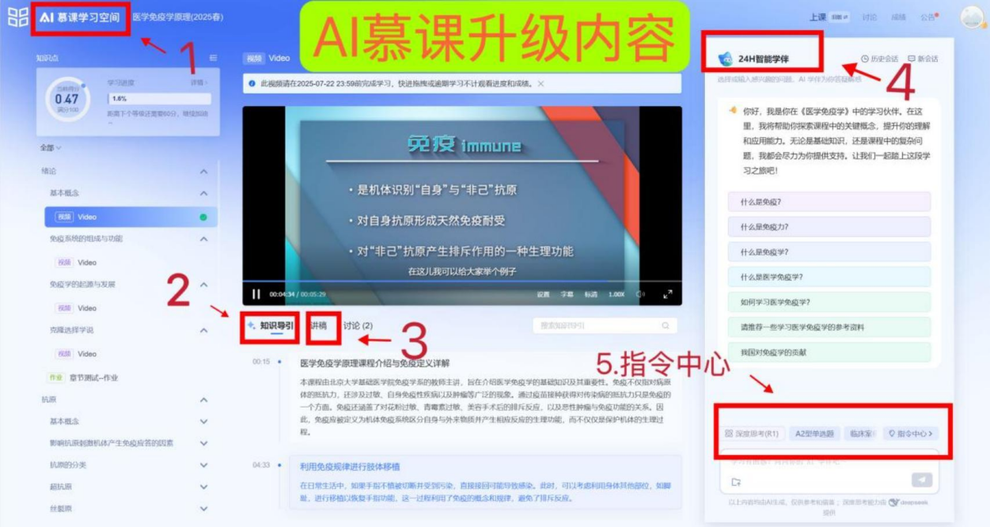

**1. AI 慕课学习空间：**视频学习页面全面升级为AI 交互式学习空间，实现教学内容与智能辅助的深度融合。

**2. 知识导引：**自动总结章节核心知识点 ，帮助学生高效掌握重点。

**3. 讲稿：**录制视频的逐字讲稿，便于学生复习与笔记整理。

**4. 24h智能学伴**：随时解答学生疑问，提供个性化学习支持。

**5. 指令中心**：引导学生高效提问，获取精准、专业的AI 解答。

注：后续计划开放知识图谱板块，学生可直观查看课程知识体系，建立系统化的学习路径 ，提升学习效果。

此次升级将极大提升课程的互动性与智能化水平，为学生提供更优质的学习体验，同时为教师减负增效。